Детское объединение
«Студия танца Галатея»
5 «К»
Дополнительная общеобразовательная общеразвивающая программа художественной направленности
«Историко-бытовой танец»
(первый год обучения)

Расписание занятий | Тема занятий | Содержание занятий
09 ноября  2020 | - «Танцевальная культура XVI-XIX вв» :  «Полька».  - «Марш».  Постановка корпуса и головы.  Изучение позиций ног  применительно  к историко-бытовому танцу.  Изучение простейших  элементов  танца «Марш» | Познакомиться с элементами танца и определить, какие движения тебе уже знакомы:  ( открой ссылку) https://youtu.be/1AuzDGIxnLE  Отработай перед зеркалом правильное положение рук и позиции ног при исполнении основного шага:  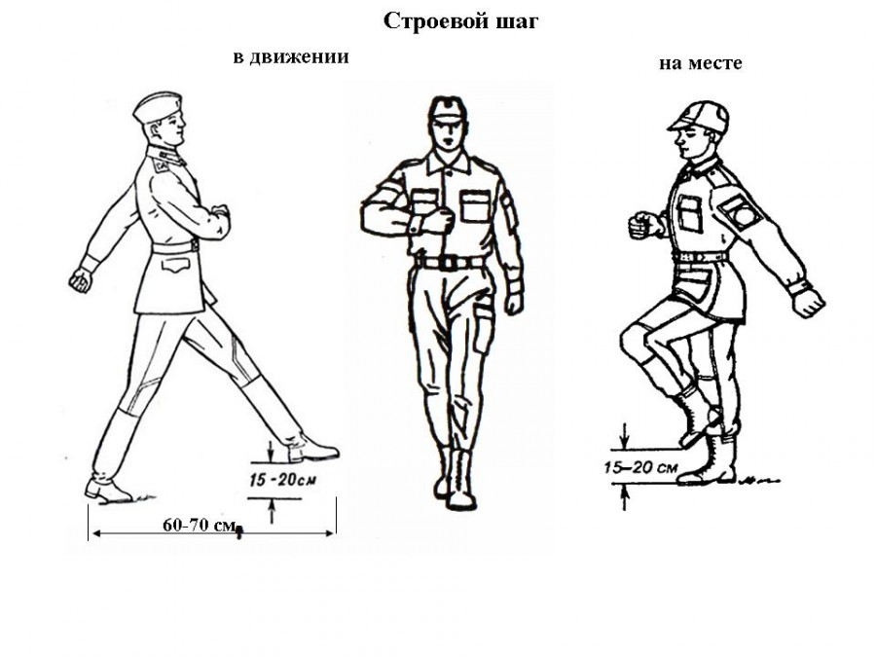  Вспомни и повтори основной шаг «Марша»:  